Celebrating Harmony for Humanity

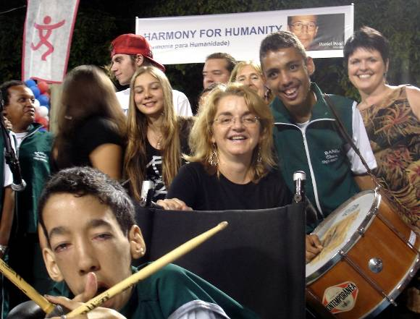
Recife, October 17, 2007 - Across the world during the month of October, musical events are organized to remember Daniel Pearl, a U.S. journalist who was kidnapped and brutally murdered in Karachi, Pakistan, in January 2002. Daniel was also a classically trained violinist who used his passion for music to form friendships across cultural divides. After his murder, his family and friends established an annual Daniel Pearl Music Day, which uses the universal language of music to inspire hope and brotherhood across national, ethnic and religious divisions.

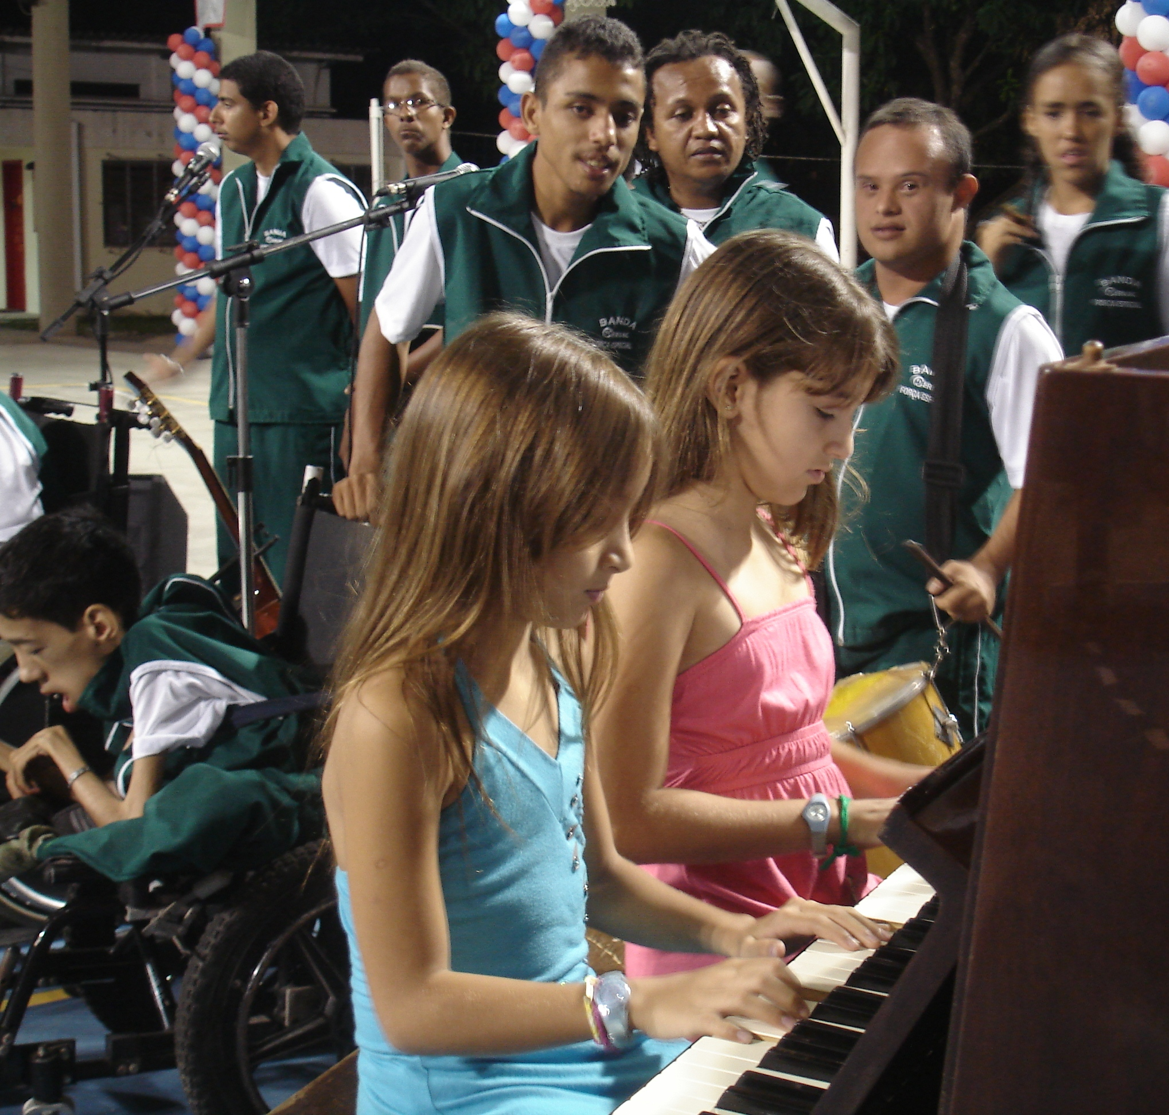
Daniel Pearl’s legacy of bridging cultures through music and promoting tolerance for diversity was celebrated for the first time in Recife, Brazil, as the American School chorus and band performed with a 15-member band from a local NGO (CERVAC) for children with mental and physical disabilities. The American and Brazilian youths inspired the audience to carry on Daniel’s message by expressing their desire for an end to prejudice and a better world.

Primeiro “Dia da Música Daniel Pearl” em Recife

Recife, 17 de outubro de 2007 – Ao redor do mundo durante o mês de outubro, eventos musicais são organizados em tributo a Daniel Pearl, um jornalista norte-americano que foi sequestrado e brutalmente assassinado em Karachi, no Paquistão em janeiro de 2002. Daniel também era violinista clássico que se utilizava de sua paixão pela música para estabelecer amizades onde quer que existisse diferenças culturais. Após sua morte, sua família e seus amigos estabeleceram uma comemoração anual a qual chamaram de “Dia da Música Daniel Pearl” que se utiliza da linguagem universal da música para inspirar esperança e irmandade onde existem diferenças nacionais, étnicas e religiosas.

O legado de Daniel Pearl de criar pontes entre culturas e promover tolerância visando diversidade foi comemorado pela primeira vez em Recife. O coro da Escola Americana se apresentou juntamente com a banda da ONG local (CERVAC) composta por 15 adolescentes e jovens com necessidades especiais. O CERVAC (Centro de Reabilitação e Valorização da Vida) é uma bem sucedida instituição que trabalha com adolescentes e jovens com deficiência mental.

